Национальный исследовательский университет «МЭИ»

Институт Радиотехники и электроники им. В.А. Котельникова

**Расчётное задание по дисциплине «Основы компьютерного проектирования радиоэлектронных средств»**

Вариант №20

Студент:

Группа:

Преподаватель:

Москва

2018

Схема анализируемой цепи приведена на рисунке 1. В состав схемы входят 4 резистора, 2 конденсатора, 1 катушка индуктивности, источник ЭДС E и источник тока I. Поскольку источники соединены между собой общим проводом (нижний проводник), то при расчетах будем считать эту цепь «землей» (нулевым потенциалом).

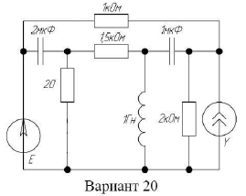

*Рис.1. Схема анализируемой цепи Вариант № 20.*

Для проведения расчетов и анализа проведем ввод схемы в программу МС10:

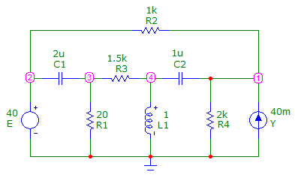

*Рис.2. Схема анализируемой цепи в МС10 Вариант № 20.*

**1. Анализ цепи по постоянному току DDC (Е=40В, Y=40мА)**

Для проведения оценочных расчетов по постоянному току схема исследуемой цепи может быть существенно упрощена:

- поскольку в установившемся режиме через конденсаторы постоянный ток не протекает (сопротивление идеального конденсатора бесконечно большое), то эти элементы могут быть исключены;

- катушки индуктивности не препятствуют протеканию постоянного тока, их сопротивление близко к 0, их можно заменить отрезком проводника.

Упрощенная схема по постоянному току показана на рисунке 3.

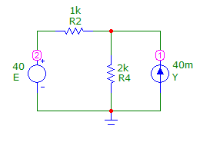

*Рис.3. Упрощенная схема по постоянному току.*

В результате схема существенно упростилась и разделилась на 2 зависимых друг от друга контура. В первый контур входит источник ЭДС Е с последовательными резисторами R1 и R4. В вторую схему входит источник тока Y с последовательным резистором R4.

Проведем расчет параметров цепи:

1) В цепи только источник ЭДС, источник тока нулевой:

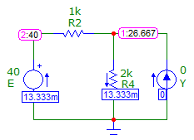

В таком случае данная схема простой делитель напряжения.

Узел 2 является входом этой цепи, напряжение на нем будет составлять 40 В. Напряжение в узле 1 будет рассчитываться:

В

Ток в цепи один, рассчитаем его:

мА

Ток, протекающий через резисторы R2, R4:

мА

2) В цепи только источник тока, источник ЭДС нулевой:

В таком случае данная схема простой делитель тока.

Узел 1 является точкой деления токов. В него приходит ток источника 40мА, и выходят 2 тока – IR2 и IR4.

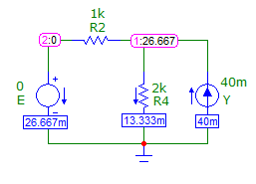

Уравнение токов в цепи:

мА

Расчет токов:

мА

мА

Рассчитаем напряжение в узле 1:

В

3) В цепи и источник тока, и источник ЭДС:

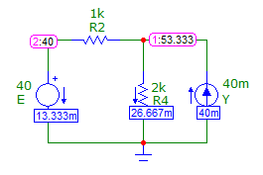

В данном случае действуют независимые источники, поэтому значения напряжений и токов будут складываться с учетом знака.

Напряжение в узлах:

В

В

Токи на элементах:

мА

мА

Проверим на выполнение условие равенства токов в узле 1:

мА



Условие выполняется, значит токовый баланс соблюден.

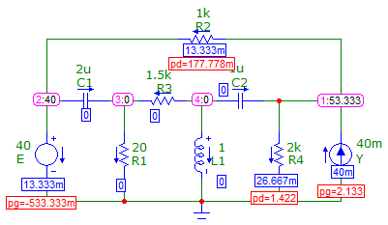

*Рис.4. Результат расчета для полной схемы*

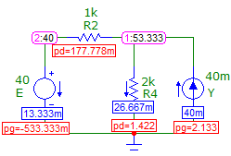

*Рис.5. Результат расчета для упрощенной схемы*

Как видим, теоретические расчеты совпали с компьютерным анализом. Токи на резисторах и напряжения соответствуют ожидаемым. Источник ЭДС имеет отрицательную мощность, из чего можно сделать вывод, что он не расходует мощность, разряжаясь, а наоборот заряжается. На источнике тока выделяемая мощность положительна. Основная мощность выделяется резистор R4. Это означает, что в данной схеме основным источником, который вносит вклад в работу схемы, является источник тока, который расходует свою мощность на резисторы и заряжает источник ЭДС.

Анализ в частотной области

Исключаем в схеме источник тока Y. В качестве входного гармонического сигнала установим источник ЭДС E с амплитудой 1. Резистор R4 оказывается замкнут на земле, он тоже исключен из схемы. Чтобы было удобнее анализировать схему, переставим элементы по-другому. Теперь мы видим, что в схеме к источнику ЭДС параллельно подключен резистор R2. После чего через последовательный конденсатор С1 идет остальная часть схемы. Принципиальная схема цепи, анализируемой в частотной области, приведена на рисунке 6.

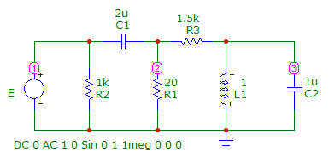

*Рис.6. Принципиальная схема цепи для анализа в частотной области.*

Проведем предварительный анализ работы этой схемы в частотной области. В схеме можно выделить следующие цепочки:

Источник ЭДС E с параллельный сопротивлением R2.

Фильтр верхних частот – соединение C1 и R1.

Делитель напряжения – параллельное соединение резисторов R1 и R3.

Колебательный контур – параллельное соединение L1 и C2.

Расчет параметров колебательного контура.

 Гц – резонансная частота

 кОм – характеристическое сопротивление

– добротность контура

Гц – полоса пропускания

Видим, что добротность невысокая и чем больше будет R3 или будет меньше, тем выше будет добротность.

Узел 1 является входом этой цепи, на нем будет постоянное напряжение 1В.

Конденсатор С2 идет на землю. Следовательно на умеренно высоких частотах, когда его сопротивление будет меньше, чем сопротивление R1, ток начнет уходить на землю.

Напряжение на колебательном контуре при изменении частоты сигнала должно изменяться следующим образом:

На низких частотах (существенно меньше резонансной частоты) из-за малого сопротивления катушки индуктивности L1 напряжение близко к 0, аналогично и на высоких частотах – из-за малого сопротивления С1. Около резонансной частоты сопротивление параллельного контура большое, при этом напряжение на контуре будет максимальным. Ток на низкой и высокой частототах от источника E проходит только через резистор R2, так как сопротивление конденсатора C1 очень большое. На средних частотах (около резонансной частоты) из-за увеличения сопротивления конденсатора нужно рассмотреть на практике как поведет себя ток.

Область частот, в которых происходят существенные изменения АЧХ, находится в диапазоне от 1 Гц до 1 ГГц.





*Рис.7. Частотный анализ напряжения узлов.*



*Рис.8. Частотный анализ напряжений реактивных сопротивлений.*



*Рис.9. Частотный анализ токов реактивных сопротивлений.*



*Рис.10. Частотный анализ напряжений активных сопротивлений.*



*Рис.11. Частотный анализ токов активных сопротивлений.*



*Рис.12. Частотный анализ токов на C2 и L1.*

Расчетная резонансная частота контура совпала с моделированной, она определяется из равенства токов через L1 и C2. По виду АЧХ, можно сделать вывод, что данная схема последовательное соединение фильтра верхних частот и полосового фильтра.

Анализ во временной области

Для моделирования работы схемы во временной области и получения переходных и импульсных характеристик в качестве входного воздействия выберем в качестве E источник импульсного напряжения прямоугольной формы Pulse. Схему используем такую же, что и для анализа частотной области.

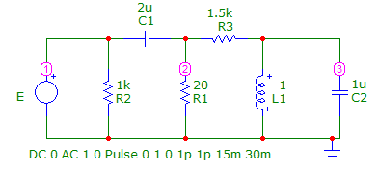

*Рис.13. Принципиальная схема цепи для анализа во временной области.*

Чтобы определить необходимые параметры источника Е и временные границы выполнения расчетов проведем предварительную оценку поведения схемы при воздействии на вход скачка тока.

Переходные процессы продолжаются в течение нескольких микросекунд.

Время импульса должно быть больше времени переходных процессов (выберем 15 мс), задержка фронта 1 пс, длительность фронта и спада должна быть существенно меньше самых быстрых процессов в схеме. Время расчета 30 мс.

Результаты компьютерного расчета во временной области от 0 до 30 мс напряжений в узлах схемы и токов через элементы.





*Рис.14. Временной анализ напряжения узлов.*

Узел 1 является входом источника напряжения, на нем отображается подаваемый импульсный сигнал: единичная амплитуда, время импульса 15 мс.

Узел 2 находится после конденсатора С1, следовательно мы видим его зарядку, которая продолжается приблизительно 0,3 мс.

Узел 3 является узлом колебательного контура, на нем видно колебательный характер переходной характеристики.





*Рис.15. Временной анализ напряжений всех активных сопротивлений.*

Элементы С2 и L1 имеют одинаковое напряжения, так как они умеют общий узел, описанный выше. На графике переходного процесса на С1 видно, как происходит его зарядка, равная по времени примерно 0,3 мс.





*Рис.16. Временной анализ токов всех активных сопротивлений.*

Форма тока переходных процессах на конденсаторах говорит нам об их зарядке. На конденсаторе С2 так же наблюдается слабый колебательный характер. На катушке индуктивности L1 наблюдается ярко выраженный колебательный процесс.





*Рис.17. Временной анализ напряжений всех реактивных сопротивлений.*

Напряжение на резисторе R1 соответствует напряжению на конденсаторе С1, так как они имеют общий узел. Напряжение резисторе R2 имеет отрицательные значения и колебательный характер, по схеме он последовательно подключен к колебательному контуру.





*Рис.18. Временной анализ токов всех реактивных сопротивлений.*

Ток на резисторе R1 соответствует току на конденсаторе С1, так как они идут последовательно, это видно по схеме. Ток резисторе R2 имеет отрицательные значения и колебательный характер, по схеме ток с него идет на колебательный контур.

Выводы:

1. Проведены полные расчеты по постоянному ток для 3 случаев: только источник ЭДС, только источник тока, оба источника. Все расчеты совпали с компьютерным моделированием.
2. Определен колебательный контур и рассчитаны его параметры. Частотные и переходные процессы элементов и узлов, составляющих этот контур определяются параметрами контура.
3. Мощность источника ЭДС отрицательна, а тока – положительна, следовательно в схеме источник тока заряжает ЭДС.
4. Переходные процессы возникают в 3 узле схемы, на элементах колебательного контура.